工作项目8：教职工岗位调配
质量目标：明确岗位调配流程，便于教职工办理相关事项。
岗位人员分工：人事劳资干事
操作程序及标准：
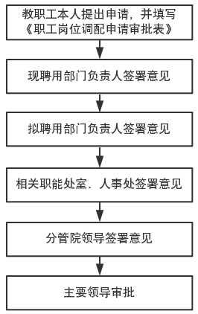
教职工岗位调配流程
适用范围：全院教职工

